Reproduction d'une figure

- reproduis la figure de gauche dans la partie libre de droite
- découpe la figure reproduite pour vérifier en la superposant sur la figure de gauche que ton travail a été fait de manière bien précise

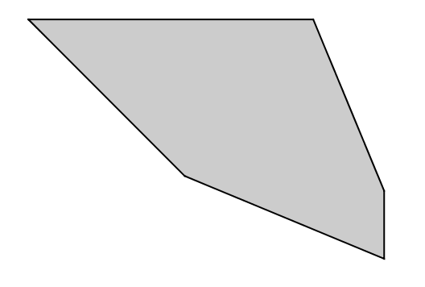

Reproduction d'une figure

- reproduis la figure de gauche dans la partie libre de droite
- découpe la figure reproduite pour vérifier en la superposant sur la figure de gauche que ton travail a été fait de manière bien précise

